Integração de dados para planejamento e tomada de decisão de Custos de Engenharia
Daniel Alves Anversi, Msc. Anderson Silva do Nascimento
¹Laboratório de Computação Aplicada – Departamento de Engenharia Elétrica – PUC-Rio
Caixa Postal 38097 – 22451-900 – Rio de Janeiro – RJ – Brasil
²Professor do curso de Pós-Graduação, Departamento de Engenharia Elétrica – PUC-Rio
daniel.anversi@gmail.com, prof.anderson@ica.ele.puc-rio.br

Abstract. This meta-paper describes the integration of data coming from different engineering areas of an oil company that works with both on-shore and off-shore units. The proposal is to gather information from these different areas, such as the need for a survey of expenses and a budget forecast for the following year, considering the needs of these different fronts of the company. As the values are usually very high and there are several sources for these files, this integration seeks to generate a broader view and facilitate the manager's job of critically analyzing what is necessary for each area, whether to cut any expenses that he/she deems unnecessary or even to maintain.
Resumo. Este meta-artigo descreve a integração de dados provenientes de diversas áreas de engenharia de uma empresa de petróleo que trabalha tanto com unidades on-shore e off-shore. A proposta é realizar a junção de informações que vêm dessas diversas áreas como a necessidade de um levantamento de gastos e previsão orçamentária para o ano seguinte considerando as necessidades dessas diferentes frentes da empresa. Como os valores costumam ser muito altos e existem diversas fontes desses arquivos, essa integração busca gerar uma visão mais ampla e facilitar o trabalho do gestor de analisar com criticidade o que é necessário para cada área, se deve cortar algum gasto que julgar desnecessário ou mesmo manter.

1. Introdução
Na engenharia de uma empresa de petróleo, existem muitas disciplinas e cada uma delas possui um gestor que responde a um gestor maior. Esse último tem como uma de suas atribuições avaliar a necessidade de cada área para que possam ser realizados os projetos de engenharia da empresa. Cada área emite ao menos 3 planilhas para levantamento de necessidades de TIC para poder seguir a carteira de projetos prevista para o ano seguinte. Neste levantamento, são verificadas as necessidades de softwares de engenharia assim como suas licenças, serviços corporativos e hardwares específicos para cada gerência em cada estado. O correto levantamento desses itens e a validação do gestor são extremamente necessária pois os valores além de serem muito elevados (milhões de reais) a empresa deixa de alocar esse dinheiro em outras áreas ou projetos para poder garantir o correto funcionamento da gerência e caso esse levantamento seja mal feito tanto para cima ou para baixo, ou a gerência fica sem recursos para contratos de serviços, softwares e equipamentos ou a empresa deixa de gastar aquele em projetos que poderiam trazer algum lucro para ela. Uma correta análise do gestor com esse método, torna o processo muito mais fácil e ágil e reduz o risco de problemas com desvios de dinheiro.

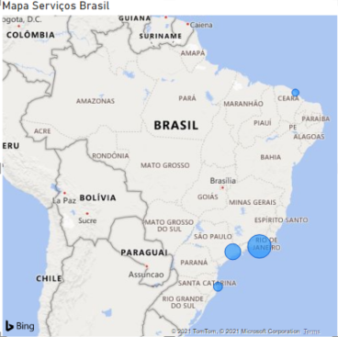
Figura 1. Mapa de serviços no Brasil

2. Objetivo
O objetivo deste trabalho é viabilizar a integração de diversas informações de diferentes áreas em diversos arquivos em um único relatório e disponibilizá-lo para consulta.

3. Metodologia
Realizou-se uma prova de conceito com o uso do software Excel da Microsoft onde diversas planilhas foram colocadas em pastas diferentes na rede e essas planilhas seriam integradas pela ferramenta Power BI da Microsoft e o relatório passaria a ser atualizado com uma certa rotina através de um gateway avisando também ao usuário caso desse problema na atualização.

4. Desenvolvimento
Iniciada a prova de conceito foi pensada qual seria a melhor opção para este trabalho e entre colocar os arquivos no Onedrive da Microsoft e colocar nas pastas da rede interna da empresa, foi escolhida a segunda opção, uma vez que se trata de muitas planilhas e todo dia poderia haver alterações e atualizações nas mesmas pelos gestores das mais diferentes áreas. A opção de disponibilizar os arquivos em pastas na rede facilita também o trabalho do gestor e na hora de colocar no relatório, não precisaria ficar publicando e apontando como opção Web da ferramenta Power BI e sim como planilha ou como foi utilizado nesse trabalho a opção de pasta. Ao todo, foram utilizados 51 arquivos diferentes.
Foi necessário criar 3 grandes categorias para separar os dados, dentre elas:
- Software
- Serviços
- Hardware
Ao criar essas categorias, cada gerência deveria colocar as planilhas em suas respectivas pastas para que o programa pudesse mapear e então trazer para o Power Query, onde os dados seriam integrados e o relatório seria gerado para a melhor visualização dos gestores responsáveis pela palavra final na aquisição daqueles itens.
Foram geradas relações entre as 3 categorias, onde no final o que poderia ser uma centena de planilhas, virariam 3 grandes blocos e mais um bloco com o resumo dos gastos na previsão do ano vigente.
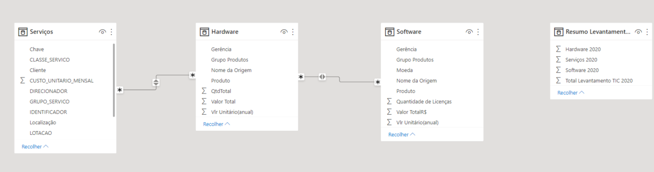
Figura 2. Tabelas e relações
O fluxo se baseava nas áreas identificarem as necessidades para o planejamento do ano seguinte, transformarmos isso em documentos que possam ser transformados e depois carregados em um programa como o Power BI.
Logo no início do painel do Power BI podemos encontrar um resumo geral do que será apresentado, contendo o total previsto por todas as gerências tanto para o ano seguinte que é o objetivo deste levantamento quanto o total do ano anterior para ser possível ver as variações e buscar entender o porquê de ter variado ou não.

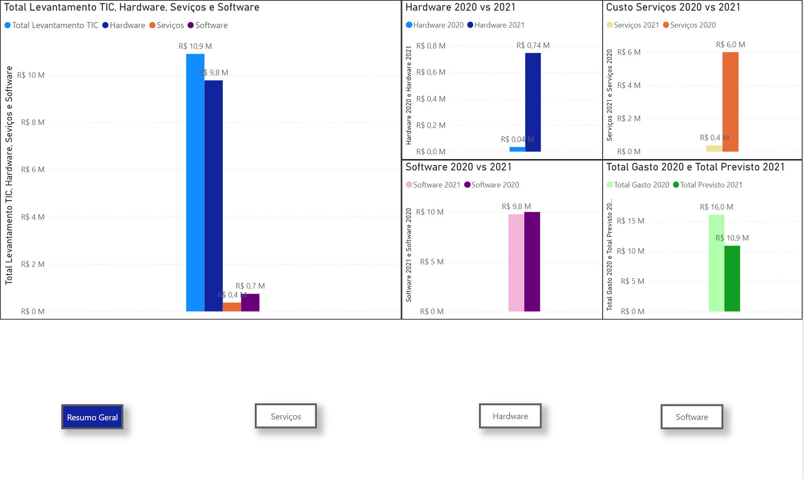
Figura 3. Painel de resumo geral
É possível ver a presença de botões na parte inferior aque facilita a navegação para melhor entendimento do relatório, separando o mesmo por áreas.
Quando se clica no botão “Serviços”, o painel mostra o gasto com serviços de TIC assim como alguns contratos separando por gerência e também habilita mais 2 botões que permitem que quem esteja analisando relatório possa escolher entre uma tela com o mapa apontando as lotações, ou seja as sedes e estados e o quanto cada um está demandando neste levantamento. Quando se clica no botão “Ofensores” ainda dentro de serviços é possível ver o que de fato está gerando aquele custo e quais tipos de serviços estão impactando mais. Neste painel pode-se analisar tanto de uma forma macro como um todo o custo ou ver cada gerência individualmente ou até mesmo o quando cada tipo de custo representa no levantamento de cada gerência.

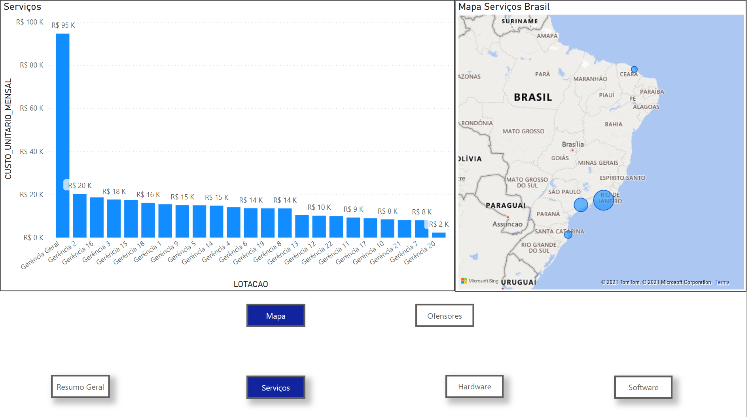
Figura 4. Painel de serviços com mapa

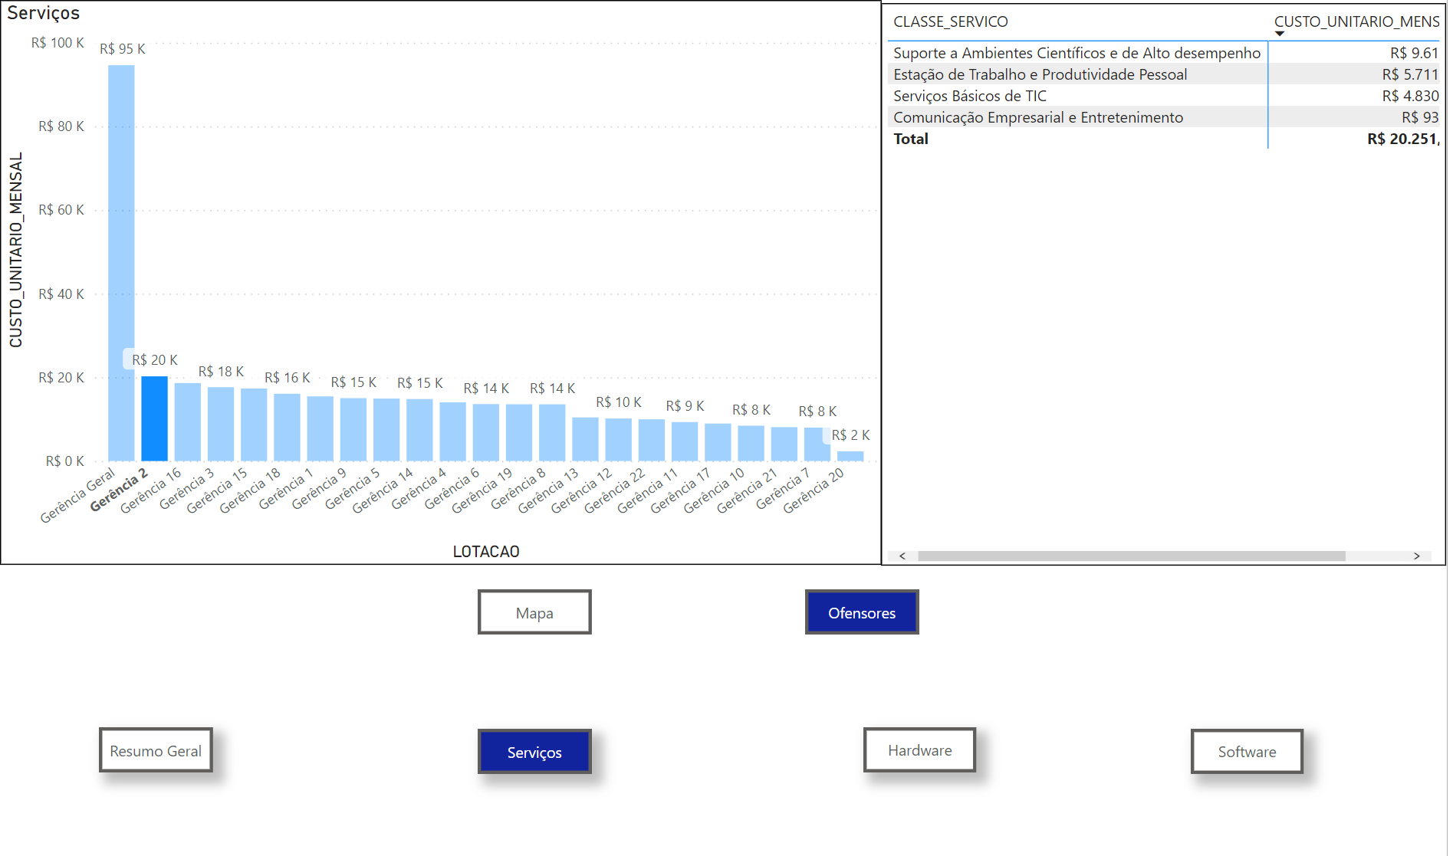
Figura 5. Painel de serviços detalhados
Ao clicar no botão “Hardware”, um painel contendo as gerências que solicitaram algum tipo de hardware, o custo total de cada gerência e também uma tabela com todos os equipamentos ou periféricos e seus respectivos preços. Ao clicar em uma gerência específica, a tabela mostra somente os hardwares que mesma solicitou.
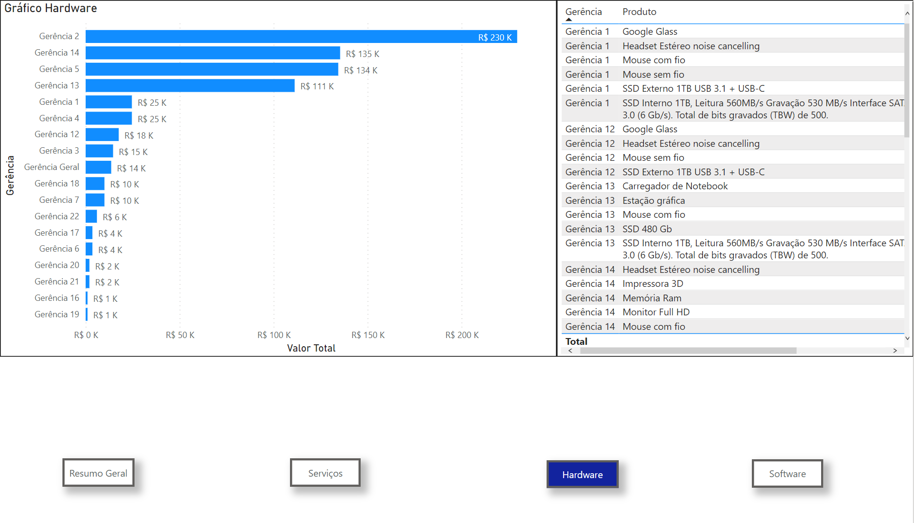
Figura 6. Painel de hardware
Já para analisar as previsões de softwares, é possível clicar no botão “Software” e o painel mudará para um resumo dos custos para cada gerência e também ao mesmo tempo uma tabela ao lado mostrará quais softwares foram solicitados pela gerência e o custo dele para o contrato de 1 ano.

5. Resultados
Verifica-se que o resultado deste trabalho consegue mostrar de forma clara e objetiva o que foi proposto, trazendo assim um entendimento maior para que possa ser dado prosseguimento no processo de aquisição e licitação de novos contratos de serviço, softwares assim como aumento ou redução da quantidade de licenças e também de aquisição de novos hardwares, sabendo qual polo ou estado está demandando de mais recursos trazendo também transparência ao processo.

6. Considerações Finais
A realização deste trabalho conseguiu otimizar o processo de análise de dados para planejamento e tomada de decisão para controle de custos e previsão orçamentária dentro do contexto macro das gerências a qual foi proposto e ampliou também a compreensão de problemas abrindo possibilidades para inúmeras aplicações diferentes.

7. Referências
[Power BI] Atualizando Seus Relatórios Automaticamente (Gateway), Karine Lago Youtube, 23 jul. 2019. 22min45s. Disponível em:< https://www.youtube.com/watch?v=2hOF4iLFS_s>. Acesso em: 20 out. de 2021.

